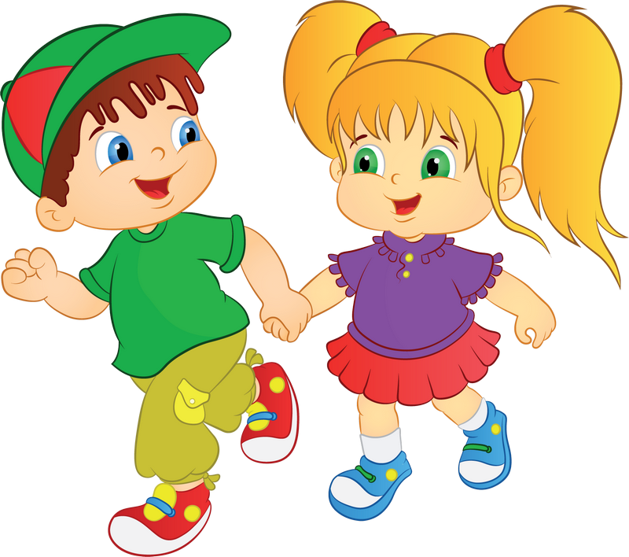

В годовалом возрасте малыш должен произносить около десяти легких слов и знать названия двух сотен предметов, понимать речь, обращенную к нему и реагировать на слова.
Уже в два года ребенок строит фразы и простые предложения, пользуется местоимениями и прилагательными, а его словарный запас растет как минимум до пятидесяти слов, но специалисты ожидают от него как минимум ста слов.
Более сложные предложения с использованием двух-трех сотен слов ребенок начинает строить в два с половиной года, начав использовать шипящие звуки.
Уже в три года малыш должен говорить объединенными по смыслу предложениями, правильно употребляя местоимения, наречия и прилагательные.
Рамки, учитываемые нормами развития, достаточно гибкие. Если в год ребенок еще не говорит десяти слов, а только семь, не стоит бить тревогу.
Причем мальчики могут отставать от девочек на 4-5 месяцев.
До 2,5 лет словами можно считать не только полноценные
(к примеру, «мама»), но и «малышковые» слова «би-би», «куп-куп» и прочие.
Но, если ребенок в возрасте 2,5 лет еще не пытается строить фразы из трех-четырех слов, это является поводом для волнений.
Внимательные специалисты могут выявить задержку речевого развития в раннем периоде.

Основные признаки задержки речевого развития

4 месяца
Ребенок в 4 месяца не реагирует на жесты родителей, не улыбается и не оживляется, когда с ним разговаривает мама.

8-9 месяцев
Ребенок в 8-9 месяцев не начинает лепетать.

1.5 года
- не говорит простых слов;
- не знает собственного имени и названий окружающих предметов;
- не может выполнить самые простые просьбы родителей;
Ребенок имеет трудности с жеванием или сосанием.

2 года
Ребенок в два года не пытается выучить новые слова и повторяет только отдельные, не связанные слова.

2.5 года
- имеет словарный запас менее двадцати слов и словоподражаний;
- не знает названий частей тела и окружающих предметов;
- не может указать на знакомый предмет по просьбе родителей или принести предмет, находящийся вне поле его зрения;
- не умеет составлять простые фразы из двух слов.

3 года
Трехлетний ребенок говорит так неразборчиво, что даже родители с трудом могут его понять, не говорит простых предложений, не понимает простых рассказов и объяснений. Говорит слишком быстро, не проговаривая окончаний слов, или, наоборот, слишком медленно.

Ребенок постоянно зеркально повторяет слова и фразы, которые говорят при нем взрослые (даже если говорит к месту).
У ребенка любого возраста все время приоткрыт рот или отмечается повышенное слюноотделение без явных на то причин.
Заметив, что речевое развитие малыша не соответствует норме для его возраста, следует срочно обратиться к специалистам. Если начать коррекцию расстройства в раннем возрасте, уже к школе ребенок ничем не будет отличаться от сверстников.

Учитель-логопед Кожара Юлия Сергеевна

